МУНИЦИПАЛЬНОЕ КАЗЕННОЕ ОБЩЕОБРАЗОВАТЕЛЬНОЕ УЧРЕЖДЕНИЕ
«ЕФИМОВСКАЯ ОСНОВНАЯ ОБЩЕОБРАЗОВАТЕЛЬНАЯ ШКОЛА »
КИЗЛЯРСКОГО РАЙОНА РД

e-mail: efimovskayas@bk.ru
368814 Кизлярский р-он, с.Ефимовка ул. 40 лет ВЛКСМ Республика Дагестан.

СПРАВКА
по итогам профилактической беседы на тему :
«Оказание первой доврачебной помощи » в МКОУ «Ефимовская ООШ»
27.11.2019г в 8-9 кл. в количестве 15 учащихся в МКОУ «Ефимовская ООШ» состоялась беседа , проведенная фельдшерем ФАП с.Ефимовка Джабраиловой Индирой Магомедовной на тему «Предоставление первой медицинской помощи при чрезвычайных ситуациях».

Цель беседы : ознакомить детей с основными правилами безопасного поведения человека и элементарными приёмами оказания первой медицинской помощи.

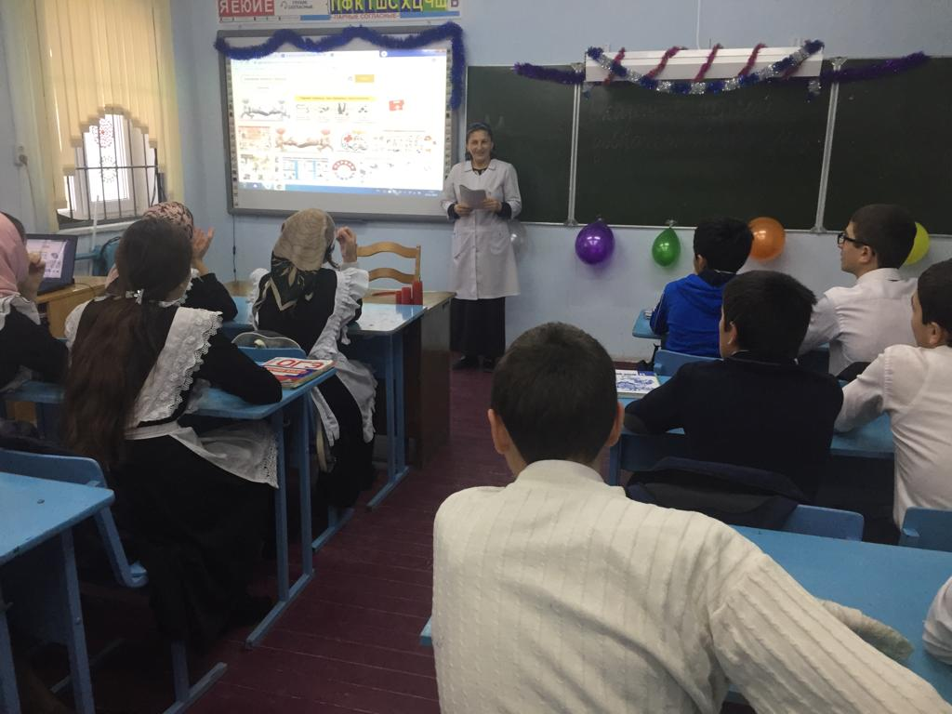

Джабраилова Индира Магомедовна рассказала о комплексах срочных мероприятий, направленных на сохранение жизни и здоровья пострадавшего в чрезвычайной ситуации, проводимых на месте происшествия до прибытия скорой помощи и в период доставки его в медицинское учреждение.

Фельдшер ознакомила учеников с правилами, которые нужно знать и помнить при получении ушибов, ожогов, отравлением угарным газом и т.д.
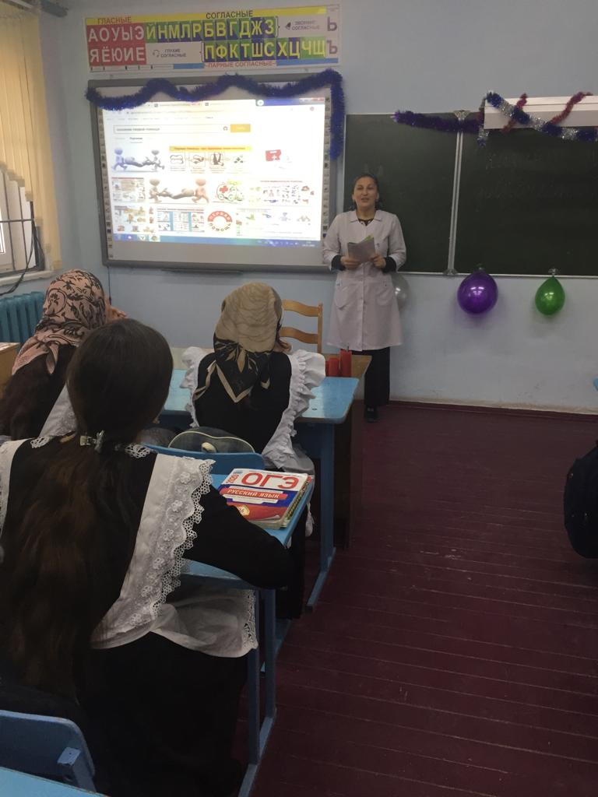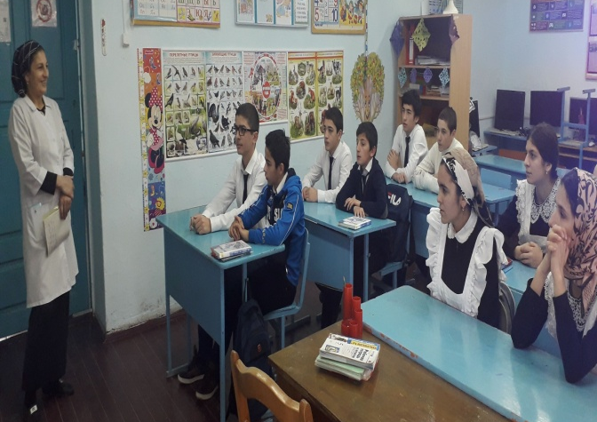

В конце беседы дети получили памятку на тему «Оказание первой помощи при травмах и несчастных случаях»

.
Директор школы: /Исакова А.А./

